- 简单表达式 (含一种运算)
3+6
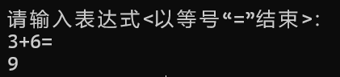
2.4+17.8
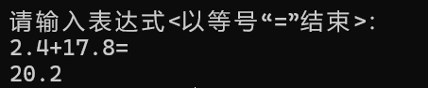
107.6+13-26.57
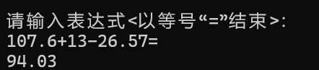
6.2*70.5
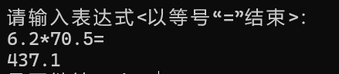
104.2/23.78
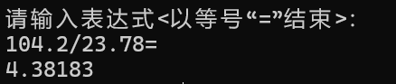
4/5
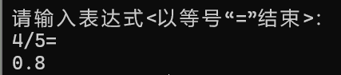
20^3
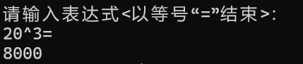
12.4^3
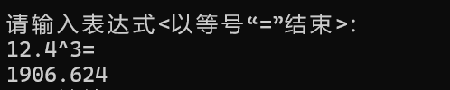
5.6&3
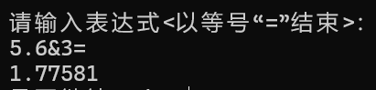
37%4
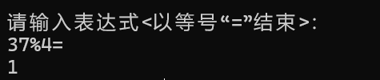
37.5%12
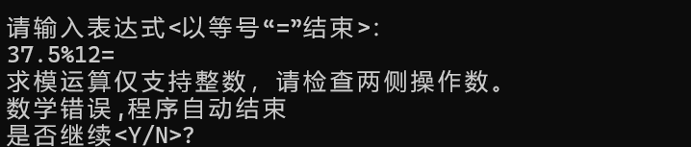
……

- 中等复杂表达式（含2种以上运算）

107.6+13-26.57
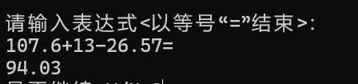
6.2*70.5/18.3
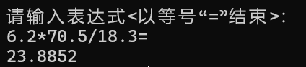
14.2+5^3
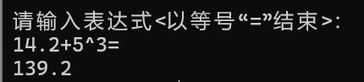
14.2+27.5*5^3
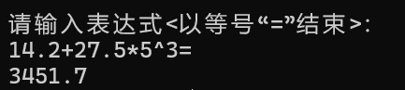
……

- 复杂表达式 ( 含多种运算以及括弧)
-32.76 + (8-5)² * 102.67/(8%3)
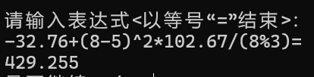
-3.89 * sqrt(18-2.0) +1023.6^3 % 4
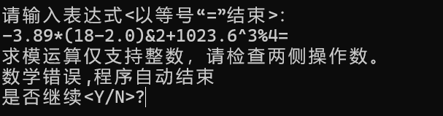
-32.76 + 102.67*78.934/ (8.2-5.3)²
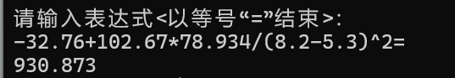
-3 * sqrt(121.35-0.35)/34.567 +102.36^6&9 .
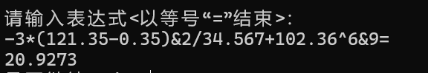
……

- 非法表达式
-32.76 + (8-5)² *a - 102.67/(8%3)

-32.76 + (8-5)² 。 102.67/(8%3)
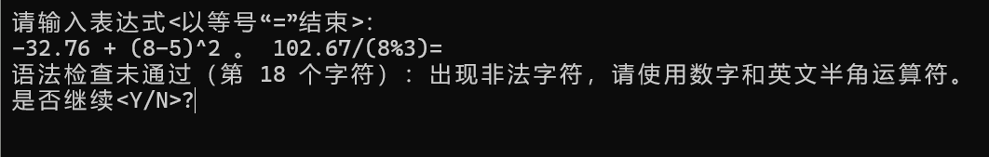
……

补充测试表达式：
1.错误后继续计算 ✅
7/0= → Y → 6+8=
先报除零，后输出 14
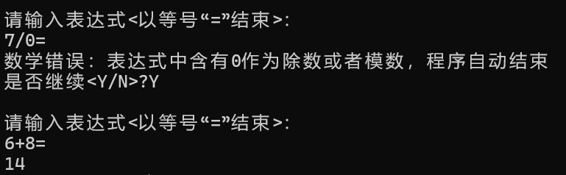
11%0= → Y → 9*7=
先报求模错误，后输出 63
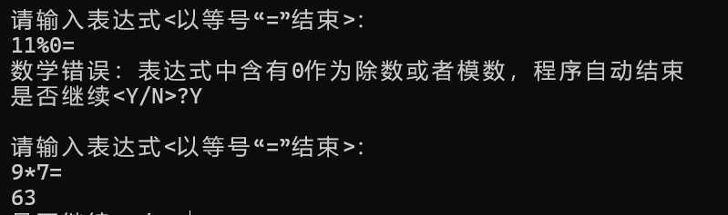

4+= → Y → 18-5=
先报语法错误，后输出 13
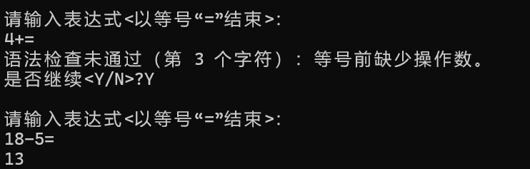

2.运算符优先级✅

7+4*6= 31
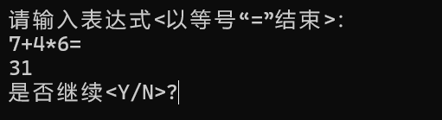
42-18/3= 36
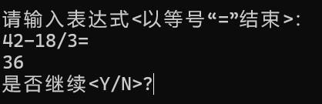

5*2^4+1= 81
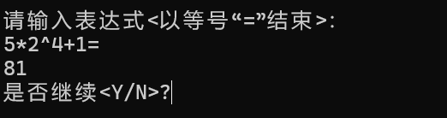
3.负号与括号✅

-5^2= -25
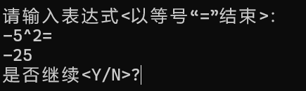
(-5)^2=25
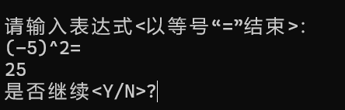
6*(-4)+3=-21
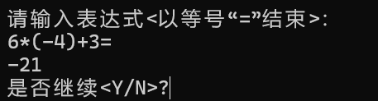
4.连续乘方的结合方向✅
3^2^3= 729
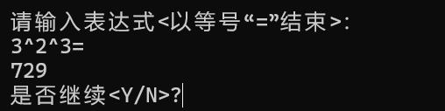
4^2^2= 256
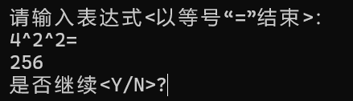
2^4^2= 256
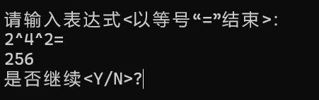
6.小数格式检测✅

3.4.5+2= 拒绝：一个数字出现多个小数点
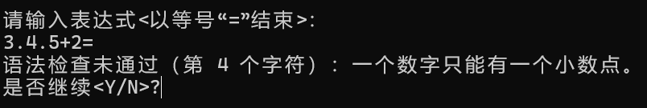
0..7*3= 拒绝：小数格式错误
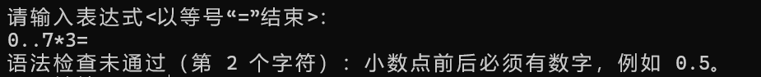
6.25+0.75= 7
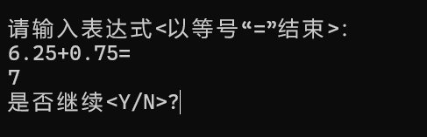
7.空格处理✅

17 + 4 = 21
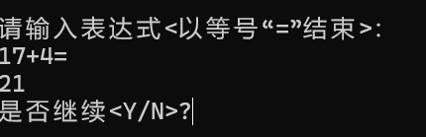
1 7 + 4 = 拒绝，数字之间不能有空格
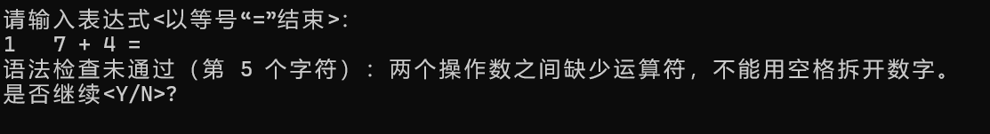
2 . 5+4= 拒绝，数字之间不能有空格
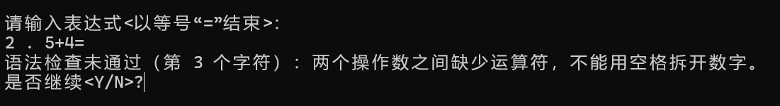
8. 缺少操作数与空括号✅

9*/2= 拒绝：连续二元运算符
6+()= 拒绝：空括号
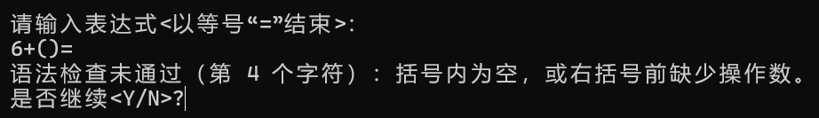
8/(3-)= 拒绝：减号后缺少操作数
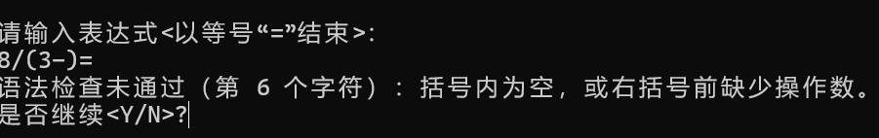
9. 结束标记处理✅
13+6 拒绝：缺少 =
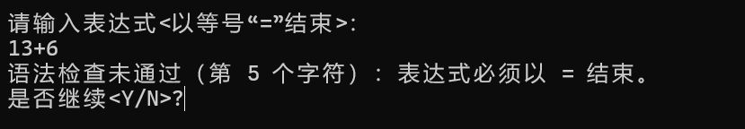
13+6== 拒绝：重复 =
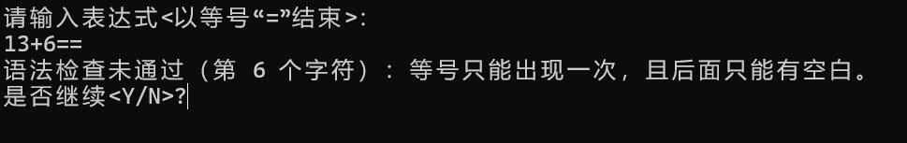
13+6=8 拒绝：等号后还有内容
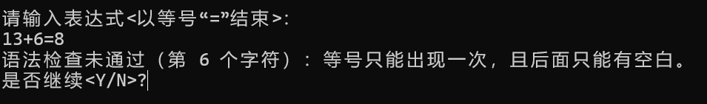
10. 计算过程中出现零✅

12/(7-7)= 数学错误：除数为零
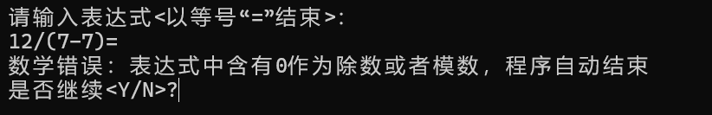
19%(6-6)= 数学错误：模数为零
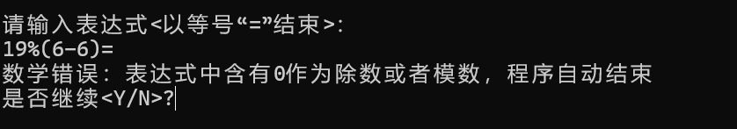
0/(9-9)= 数学错误，不能因为分子为零就输出 0
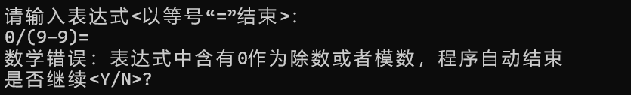11. 很小的非零数被误认为零（首次测试出错，允许小数范围增加到$10^{−15}$）✅
首次测试：
2/0.0000000002= 10000000000
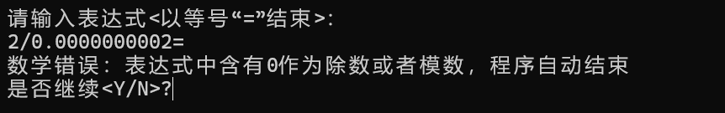
3/0.000000005= 600000000
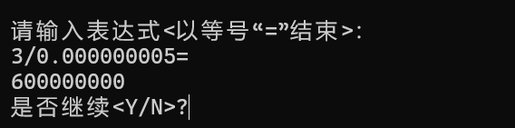
修改后测试：
2/0.0000000002= 10000000000
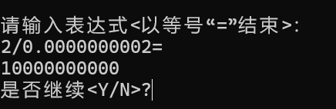
3/0.000000005= 600000000
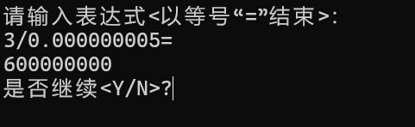
12. 开方（首次测试出错）✅
(-27)&3= 实数立方根为 -3；需确认支持范围
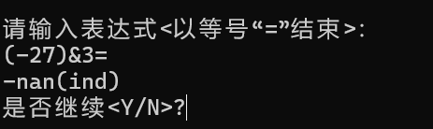
(-16)&2= 实数范围无结果，应明确反馈
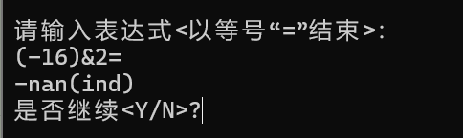
5&0= 零次根无定义，应明确反馈
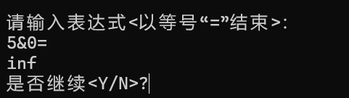
修改后重测：
(-27)&3= -3
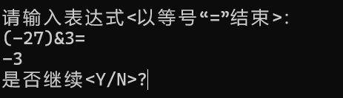

(-16)&2= 实数范围无结果
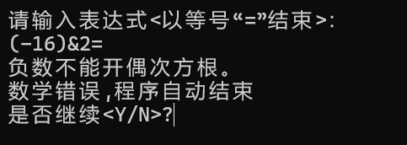

5&0= 零次根无定义


